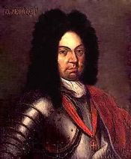
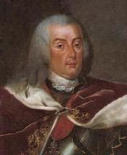
D. Pedro II
“O Pacificador”
D. José I
“O Reformador”

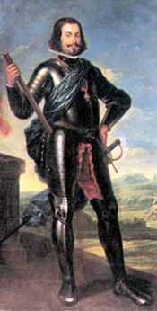
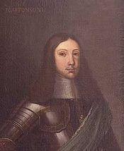
D. João IV
“O Restaurador”
D. Afonso IV
“O Vitorioso”

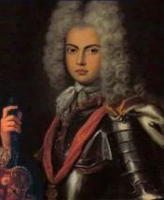
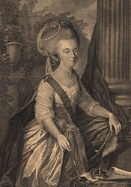
D. João V
“O Magnânimo”
D. Maria
“A Piedosa”

